**臺中市烏日九德地區區段徵收案第2次事業計畫公聽會會議紀錄**

一、時間：民國111年6月25日(星期六)，上午10時。

二、地點：臺中市烏日區仁德社區活動中心（地址：臺中市烏日區信義街116號）

三、主持人：地政局李科長碧瑜 紀錄：洪婉綺

四、出列席單位及人員：詳如簽到簿。

五、土地所有權人及利害關係人：詳如簽到簿。

六、說明事項：

本府為因應本市區域均衡發展、解決烏日都市計畫區發展現況之居住空間需求及公共設施缺乏問題，併銜接周邊既有道路系統之急迫性及必要性等因素，擬辦理烏日九德地區區段徵收開發作業。茲依據土地徵收條例第10條、土地徵收條例施行細則第10條及第11條規定辦理本次會議。

本府將就區段徵收之公益性、必要性及目的、各項補償標準、抵價地比例及抵價地申請程序、地價稅及土地增值稅之減免與扣繳、耕地租約之處理、他項權利或其他負擔之處理、預定辦理期程及前次公聽會陳述意見回應等相關事項向各位鄉親說明，簡報後如對區段徵收相關內容有任何意見時，歡迎於會中提出或得於111年7月5日前，依行政程序法第102條及105條規定，以書面提出事實及法律上之意見陳述，本府將會為您答復。

第一次公聽會土地所有權人及利害關係人陳述意見及回復，本府已函(111年6月8日府授地區一字第11101467542號函)知土地所有權人及利害關係人，並綜整於本次公聽會簡報。

七、簡報：略。

八、第二次公聽會土地所有權人及利害關係人陳述意見及回復：

| 臺中市烏日九德地區區段徵收開發案第二次事業計畫公聽會紀錄  土地所有權人及相關權利人陳述意見及回應處理情形一覽表 | | | |
| --- | --- | --- | --- |
| 編號 | 提問人及發言內容 | | 綜合回復 |
| 1 | 温○ | 評議地價與現今實際地價差異甚大，工程費用也可能漲價，是否會影響抵價地配回面積? | 1.本案抵價地比例已於104年9月24日經本市區段徵收委員會審議通過為50%。  2.另有關本案領回抵價地面積計算方式如下說明，個人權利價值為個人補償費佔徵收總補償費比例與抵價地總價相乘計算；配回土地面積係依個人權利價值選配不同土地單價之街廓後計算，故工程開發費用不影響抵價地配回面積。 |
| 2 | 賴○光 | 1.協調合併後是否可以協助拆單，不要以持分方式辦理。  2.原物料價格上漲，補償費是否能調整。 | 1.土地所有權人如欲自行協調親友合併分配，將來可於辦理抵價地抽籤分配作業說明會後，向本府提出申請；如須於配回抵價地後進行拆單申請，本府將研議相關申請拆單作業之可行性，另拆單原則須為該街廓最小可建築面積始可拆單。  2.本案建築改良物拆遷補償費係依據「臺中市辦理公共工程拆遷建築改良物補償自治條例」所載各項規定辦理查估，以查估當時建物情形作為補償依據，並依重建價格作為補償，並無折舊計算。 |
| 3 | 林○章 | 配合自動拆遷，廢棄物認定?石頭、混凝土等是否能就地處置? | 有關自動拆遷，原則為拆除產生之廢棄物及家具等應自行運棄，磚塊、混凝土塊可於不造成公共危險的前提下，現地破碎攤平。 |
| 4 | 盧○德 | 土地上有共有人狀況下，如何分配土地，而是否區段完會幫所有權(共有人)自動分開，自行行使權力? | 區段徵收公告時，如有土地共有情形，將依個人土地持分計算該所有權人之地價補償費並寄發通知，土地所有權人得以個人意願向本府申請領回抵價地。 |
| 5 | 張○照 | 1.我想請問配地的話，若毗鄰馬路邊有無限制面寬的問題。  2.若抽到後面的排序，是否有可能選到無出路的土地。 | 本案後續規劃配地作業時，係依臺中市畸零地使用自治條例辦理，並依各街廓寬度及深度等條件訂定最小分配面積，且各宗地皆臨路劃分，沒有無出路土地之情形。 |
| 6 | 賴○凱 | 建國南路鐵路邊未納入區段徵收部分，請儘速開發。 | 本案範圍外計畫道路預定地，臺中市政府建設局已分段錄案評估，分別為「建國南路(大慶街至環中路)計畫道路開關工程」及「建國南路(環中路至捷運G15站)計畫道路開闢工程」，將分年提報先期計畫爭取經費，俟經費核列辦理道路開闢等事宜。 |
| 7 | 林○義 | 本人就「台中市烏日九德地區區段徵收案」有關本人所有土地之查估價額(補償費)與市價相去甚遠，續提出意見如下:  一、本人林○義所有座落台中市烏日區九如段第182、182-l、182-2、183、184、184-1、184-2、185-2、185-4地號，持分各為二分之一之土地為本次「台中市烏日九德地區區段徵收案」計畫內之土地，合先敘明。  二、次按「被徵收之土地，應按照徵收當期之市價補償其地價。在都市計畫區內之公共設施保留地，應按照毗鄰非公共設施保留地之平均市價補償其地價。」、「本辦法用詞定義如下:一、市價:指市場正常交易價格。」土地徵收條例第30條第1項、土地徵收補償市價查估辦法第二條第一款定有明文。  查上開土地為本人與柯○杰、邱○賢等人於民國(下同)103年5月6日購買，買賣總價款為新台幣(下同)貳億參仟伍佰陸拾陸萬肆仟參佰參拾元，本人持分為二分之一，亦即本人就上開土地計支付壹億壹仟柒佰捌拾參萬貳仟壹佰陸拾伍元之買賣價金，換算為46,283元/㎡ 。然依據貴府土地所有權人地價補償費歸戶清冊之記載，本人所持有上開土地之查估價格為183地號土地47,000元/㎡、185-2地號土地 34,500 元/㎡，182、182-l、182-2、184、184-l、184-2及185-4地號土地則為33,600元/㎡ ，合計總金額為88,604,543元，竟較本人l03年購入之價金短少29,227,622元。故，貴府委任之鑑價機構所為估價明顯與市場價格不符，本人前已就此提出質疑，但貴府並未回應。  三、依據內政部不動產交易實價查詢服務網所示:  (一)九如段第182、182-2、184、184-1地號土地(使用分區:住宅區)於105年1月l1日曾有一次交易紀錄，該次交易之土地價格為每坪163,000元，換算為49,307元/㎡(附件1)，其價格亦明顯高於貴府委任之鑑價機構之估價33,600元/㎡。  (二)九如段第182、182-l、182-2、183、184、184-l、184-2、185-2、185-4地號土地(使用分區:住宅區、公共設施保留地)於l07年2月12日曾有一次交易紀錄，該次交易之土地價格為每坪162,000元，換算為49,005元/㎡(附件2)，其價格明顯高於貴府委任之鑑價機構之估價47,000元/㎡、33600元/㎡、34,500元/㎡。  (三)九如段第185、185-2地號土地(使用分區:公共設施保留地)於107年9月27日曾有一次交易紀錄，該次交易之土地價格為每坪152,000元，換算為45,980元/㎡(附件3)，其價格明顯高於貴府委任之鑑價機構之估價34,500元/㎡。  (四)由以上實價登錄之記載，足以證明貴府委任之鑑價機構所為估價根本無法反應上開土地之正常市場價格。  四、綜上所述，上開土地查估價額明顯低於市價，且貴府及鑑價機構就土地查估價格之方法未能公開透明(例:比準地如何選定、比準地價格如何決定…等)，令人質疑估價之可信度。為此，爰請貴府回復本人上開土地勘估價格如何決定，並請貴府另為符合市價之徵收價格，以符合土地徵收條例第30條:「被徵收之土地，應按照徵收當期之市價補償其地價。」之意旨。 | 1.本案土地協議價購市價係依不動產估價技術規則相關規定辦理查估，同時考量陳情人所陳烏日區九如段182地號等9筆土地係屬「擴大及變更烏日都市計畫（第三次通盤檢討）」案內變更內容綜理表新編號第4案，以附帶條件辦理區段徵收方式，變更農業區為住宅區及道路用地，本案評估依行政條件之差異(九如段182、182-2、184、184-1等四筆土地使用分區為住宅區，九如段182-1、183、184-2、185-2、185-4等5筆土地使用分區皆為道路用地)分別劃設住宅區及公共設施保留地(道路用地)地價區段，依不動產估價技術規則相關規定分別辦理查估公共設施保留地及非公共設施保留地地價區段之協議價購市價，並經110年7月29日召開之110年第5次臺中市協議價購價格審查會議審查通過。  2.查本案評估住宅區地價區段，先從中選取具代表性之比準地並採用同位於「臺中市烏日九德地區區段徵收案」範圍內之交易案例進行評估，由於都市計畫規定本範圍須採區段徵收方式辦理整體開發，俟開發完成後始得發照建築，故本區段徵收範圍內之土地雖已發布實施都市計畫為建築用地，然於價格日期當時並未具備可供建築開發使用之條件(須完成整體開發始得核發建照之附帶條件限制)，在前述條件為前提完成之土地交易隱含期待本區段徵收範圍於未來開發完成後所受惠之受益程度及人為哄抬，故依不動產估價技術規則第23條規定，比較標的為受期待因素影響、人為哄抬之交易應做適當之調整；另考量都市計畫規定，如未能辦理者，仍應維持91年「擴大及變更烏日都市計畫(第三次通盤檢討)案」發布實施前之原土地使用分區農業區且區內土地受附帶條件限制亦維持原農業使用之現狀，故本案遵循不動產估價技術規則規定並蒐集未受期待因素影響、人為哄抬之交易案例經比較、調整、分析予以量化調整評估本案協議價購市價。  3.次查本案評估公共設施保留地地價區段，依不動產估價技術規則規定，比較該公共設施保留地與毗鄰土地使用分區及使用強度差異，斟酌毗鄰土地平均價格推算其協議價購市價，由於本案道路用地毗鄰住宅區地價區段，故本案考量現行土地使用分區、使用強度差異及變更前原土地使用性質，以毗鄰住宅區地價區段平均價格為本案道路用地協議價購市價。  4.再查陳述意見書所提意見三之交易案例亦為位於「臺中市烏日九德地區區段徵收案」範圍內之住宅區及公共設施保留地案例，該3筆交易單價皆落於本案採用之比較標的單價區間內，惟位於區段徵收範圍內之土地交易隱含期待本區段徵收範圍於未來開發完成後所受惠之受益程度及人為哄抬，依規定應對該交易進行量化調整後推定本案協議價購市價。  5.綜上所述，本案協議價購市價係採用市場上交易價格並在合於規定情況下進行評估，並經110年7月29日召開之110年第5次臺中市協議價購價格審查會議審查通過，故本案評定之協議價購市價為正常交易市場價格。 |
| 8 | 賴○華 | 1.此徵收案做公告時，地主若剛好不在台灣，無法及時趕回台灣，若需請代理人，代為辦理申請領回抵價地時，則代理人需備哪些文件或資料來申請領回抵價地?  2.若是地主本人自己請領領回抵價地，則需備哪些文件或資料做請領? | 1.申領抵價地時，土地所有權人無法親自到場者，應檢附委託書及委託人印鑑證明、印鑑章、身分證影本、土地權狀，以及受託人身分證、印章；如旅居海外國人授權他人代為申請，應檢附我國駐外單位核發之授權書代替印鑑證明憑辦。  2.如土地所有權人親自申領抵價地，應檢附身分證、印章、土地所有權狀辦理。  3.如土地設有他項權利者，需檢附文件請至臺中市政府地政局網站https://www.land.taichung.gov.tw/ -> 下載專區-> 書表下載-> 申請發給扺價地應檢附文件-> 「申領抵價地應附文件一覽表」下載詳細資訊。 |

九、會議結論：

1. 感謝各位所有權人撥冗出席本次事業計畫公聽會，土地所有權人及利害關係人以書面或言詞陳述之意見，本府均會將處理情形列入會議紀錄，後續並將會議紀錄函送各所有權人。
2. 各位所有權人如對本府此次辦理事業計畫公聽會有意見需陳述時，請於111年7月5日前，依據行政程序法第102條及第105條規定，以書面向本府提出事實上及法律上之陳述意見。

十、其他宣導事項：

1. 本府目前已設置九德地區區段徵收專區網站（https://www.9-de.com.tw/）及LINE官方帳號，主動公開區段徵收相關訊息，歡迎民眾善加利用，以即時掌握最新資訊及下載資料。

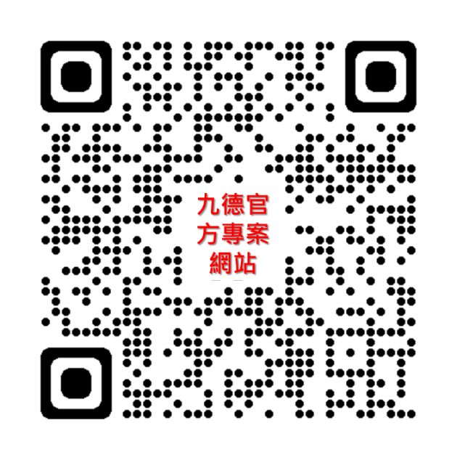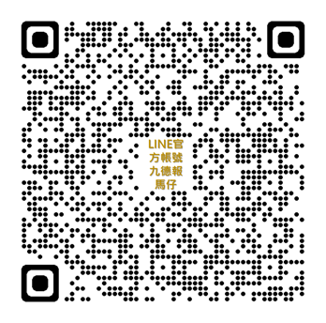

1. 承辦單位聯絡資訊：

臺中市政府地政局區段徵收科

聯絡電話：04-2221-8558分機63640(洪小姐)、63645(王小姐)

聯絡地址：臺中市西區三民路一段158號6樓

十一、散會：民國111年6月25日上午11時